Ona Airco Set  Energy Hub™ + Airco Controller™  Ona stuurt je airco aan op de goedkoopste uren van de dag en slaat die warmte op in de stenen en het beton van je woning. ’s Avonds, als stroom duur is, komt die warmte weer vrij. Voor een gemiddelde tussenwoning scheelt dat ongeveer €540 per jaar ten opzichte van verwarmen met de cv-ketel. | 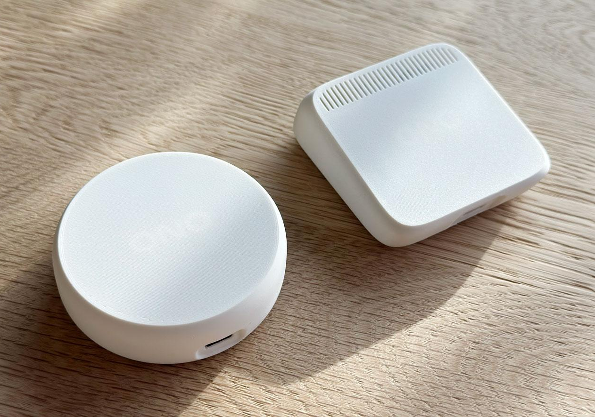

€165  Tijdelijke introductieprijs, inclusief btw en verzending. |  | Geen abonnement  Geen maandelijkse kosten,  ook niet voor de app. |  | Plug & play  Aansluiten op de P1-poort, koppelen in de Ona app.  Geen installateur nodig. |  | 60 dagen  Niet goed, geld terug.  Tijdelijke actie bovenop de wettelijke garantie.

Hoe het werkt |  | Specificaties
  1 | Meten. De Energy Hub leest de slimme meter uit via de P1-poort en leert hoeveel warmte je woning vasthoudt en hoe snel die weglekt.
  2 | Plannen. Op basis van de uurprijzen, je zonne-opbrengst en de weersverwachting kiest Ona de goedkoopste uren om te verwarmen of te koelen.
  3 | Sturen. De Airco Controller stuurt de airco aan via infrarood, binnen de comfortgrenzen die je in de app hebt ingesteld.
  In de doos
  — Ona Energy Hub™
  — Ona Airco Controller™
  — P1-kabel (RJ12 naar USB-C) voor de slimme meter
  — 2× USB-voeding
  — 2× USB-C kabel
  Ondersteunde airco’s | Alle airco’s die op afstand bediend kunnen worden. Aansturing via infrarood; de airco zelf hoeft niet met internet verbonden te zijn.
  Aansluiting | P1-poort van de slimme meter. Wifi, in te stellen in de app.
  Voeding | USB-C, adapters meegeleverd
  Afmetingen  (L × B × H) | Verpakking: 220 × 155 × 28 mm  Energy Hub™: 73 × 73 × 21 mm  Airco Controller™: 72 × 70 × 25 mm
  App | iOS en Android.
  Updates | Firmware periodiek op afstand bijgewerkt m.b.t. verbeteringen en nieuwe functies
  Gegevens | Gegevens worden bewaard op Nederlandse servers voor correcte werking van de app en historische inzichten, met mogelijkheid deze volledige te verwijderen
  Levering | Verzonden binnen 3 werkdagen, gratis binnen Nederland.
  Garantie | Wettelijke conformiteitsgarantie en 60 dagen tevredenheidsgarantie (tijdelijk).
  Prijs | €165 introductieprijs, incl. 21% btw en verzending.

